**王路飞**

**求职意向：销售专员**

出生年日：1998-03-01 电 话：130-1300-0000

最高学历：学士学位 邮 箱：[docer@qq.com](mailto:123456@qq.com)

现 住 址：广东广州市

Internship

Education

Campus

Evaluate

**教育经历**

**校园经历**

**自我评价**

**实习经历经历**

思维敏捷，具备敏锐的市场洞察能力、较强的学习能力及可塑性，拥有强烈的开拓进取精神和抗压能力，热爱销售事业，勤奋、踏实、有韧性，执行力强，良好的沟通表达能力，工作积极主动，团队合作意识强，为人踏实认真，积极上进，具有创业激情，愿与公司共同成长和发展。

20XX年9月-20XX年6月 广州技术师范学院 市场营销专业（本科）

* 成绩排名：连续三年专业排名TOP3、优秀毕业生
* 技能证书：营销员资格证、英语四级证书、普通话二级甲等、大学生营销技能大赛金奖
* 电脑技能：通过计算机二级，熟练使用office系列办公软件

20XX年3月-20XX年6月 校学生会 干事

工作描述：

* 积极参与学生会的各项活动，与其他干事一起参与各类学生活动的策划；
* 负责学院活动的赞助拉取，制作活动赞助方案，并上门拜访企业拉取赞助；
* 完成其他学生会的工作任务，成功协助举办多次大型活动与晚会。

20XX年2月-20XX年6月 广州微草科技有限公司     销售实习生

工作描述：

* 负责公司社交电商APP软件类的销售，拓展新的销售商和客户机并维护原有客户关系；
* 定期回访新旧客户，搜集有效信息并分析客户需求，提出初步解决方案；
* 参与商务谈判、合同签订，推动有效验收、收款及售后服务；
* 挖掘客户需求，反馈各类市场信息，协助产品部门完善产品，协助上级完成部门其它工作；
* 拓展新的销售商和客户机并维护原有客户关系，搜集有效信息并分析客户需求。

赠送可编辑小图标

删除此页的方法

EDIT TUTORIAL

**个人：**

**工作：**

**教育：**

**电话：**

**邮箱：**

**地址：**

**方法一：全部选中不需要的内容，按键盘”Delele“键直接删除。**

**方法二：在菜单栏”章节--左边章节导航--选择要删除的章节--删除。（图解如下）**

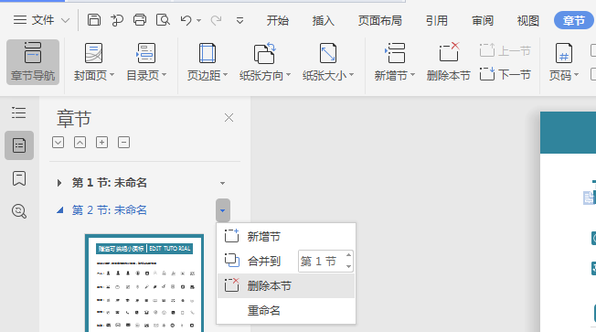

**赠送小图标，可自由修改大小色彩，复制粘贴可使用**